
U01.LAB03
Ciencia de Datos II
Maestro Edwin R. José Nolasco
maestrante
manuel de jesus mañaná Santana
INF-8239-C2



INFORME DE ENTREGA DE PROYECTO: CLASIFICACIÓN DE RIESGO CREDITICIO
1. Enlace al Repositorio del Proyecto
- URL del Repositorio: https://github.com/Rickymjms/INFO8239_U01_FJ1656.git
- Rama Principal: main
- Visibilidad: Público
2. Identificación del Dataset
Ficha del Dataset (Formulación del Problema)
Campo / Parámetro | Detalle de Formulación
Dominio | Finanzas / Gestión de Riesgo Crediticio
Unidad de análisis | Un solicitante individual de crédito
Decisión apoyada | Evaluar la aprobación o rechazo de una solicitud crediticia para minimizar pérdidas por impago
Variable Objetivo | Riesgo de crédito (class: 1 = Buen riesgo / Pagador, 2 = Mal riesgo / Incumplidor)
Tipo de tarea | Clasificación supervisada binaria
Error más costoso | Falso Negativo: clasificar a un solicitante de mal riesgo como buen riesgo, ya que otorgar el crédito resulta en el impago y la pérdida patrimonial directa de la entidad
Usuario de la solución | Oficiales de crédito, analistas de riesgo y comités de aprobación crediticia
URL | https://archive.ics.uci.edu/dataset/144/statlog+german+credit+data  (https://archive.ics.uci.edu/ml/machine-learning-databases/statlog/german/german.data)
Partición de Datos: | 80% entrenamiento (800 instancias) y 20% prueba (200 instancias), particionada de forma estratificada sobre el target.

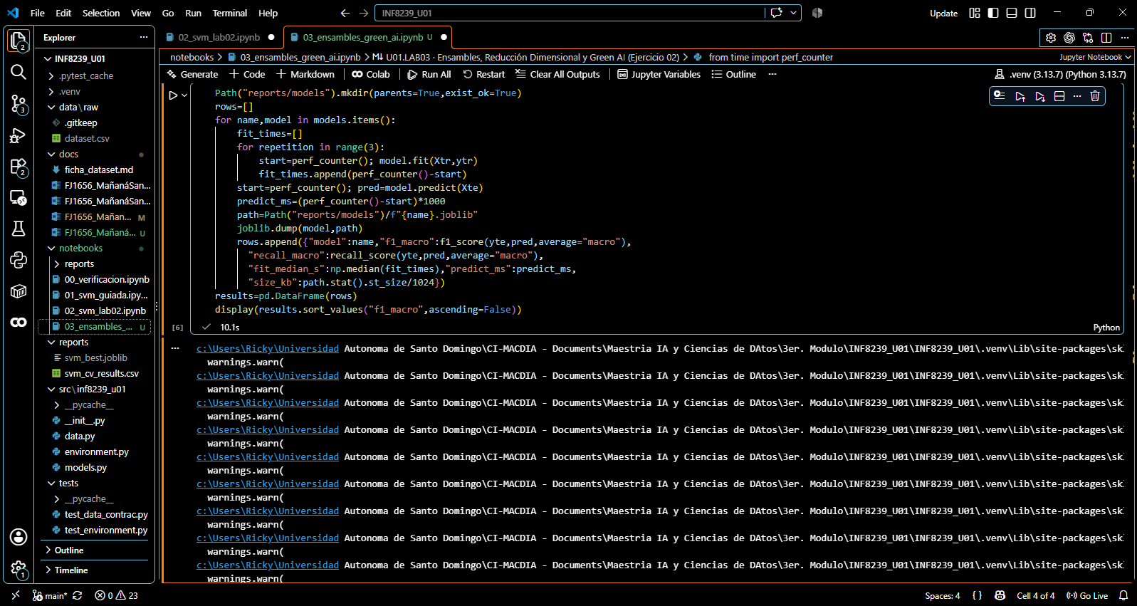
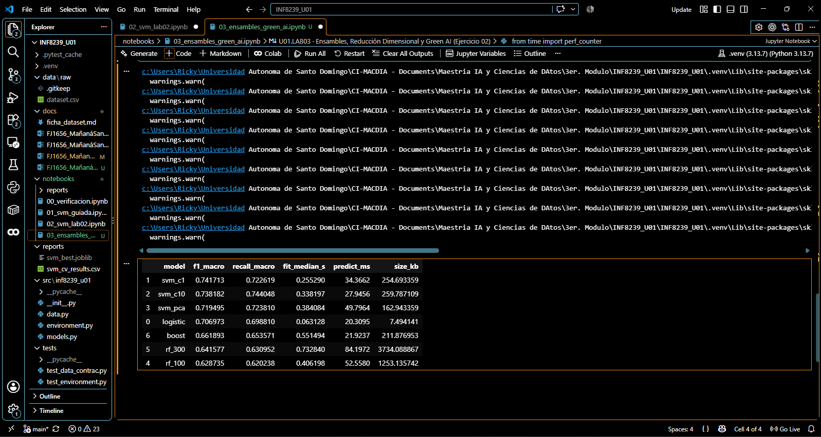
 | model | f1_macro | recall_macro | fit_median_s | predict_ms | size_kb
1 | svm_c1 | 0.741713 | 0.722619 | 0.25529 | 34.3662 | 254.693359
2 | svm_c10 | 0.738182 | 0.744048 | 0.338197 | 27.9456 | 259.787109
3 | svm_pca | 0.719495 | 0.72381 | 0.384084 | 49.7964 | 162.943359
0 | logistic | 0.706973 | 0.69881 | 0.063128 | 20.3095 | 7.494141
6 | boost | 0.661893 | 0.653571 | 0.551494 | 21.9237 | 211.876953
5 | rf_300 | 0.641577 | 0.630952 | 0.73284 | 84.1972 | 3734.08887
4 | rf_100 | 0.628735 | 0.620238 | 0.406198 | 52.558 | 1253.13574

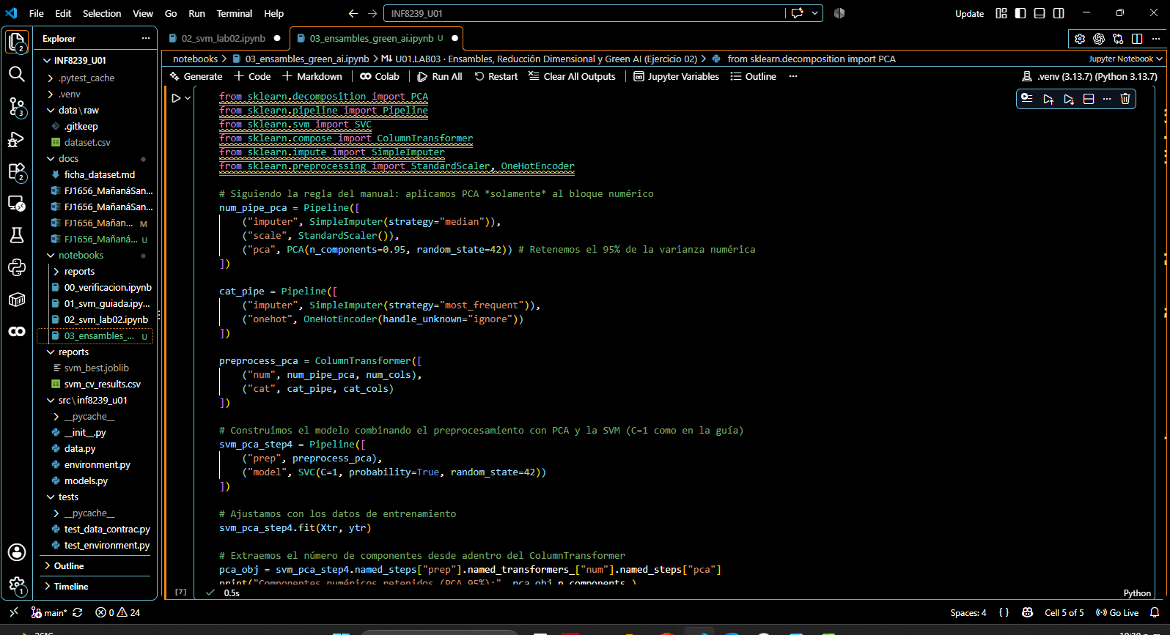
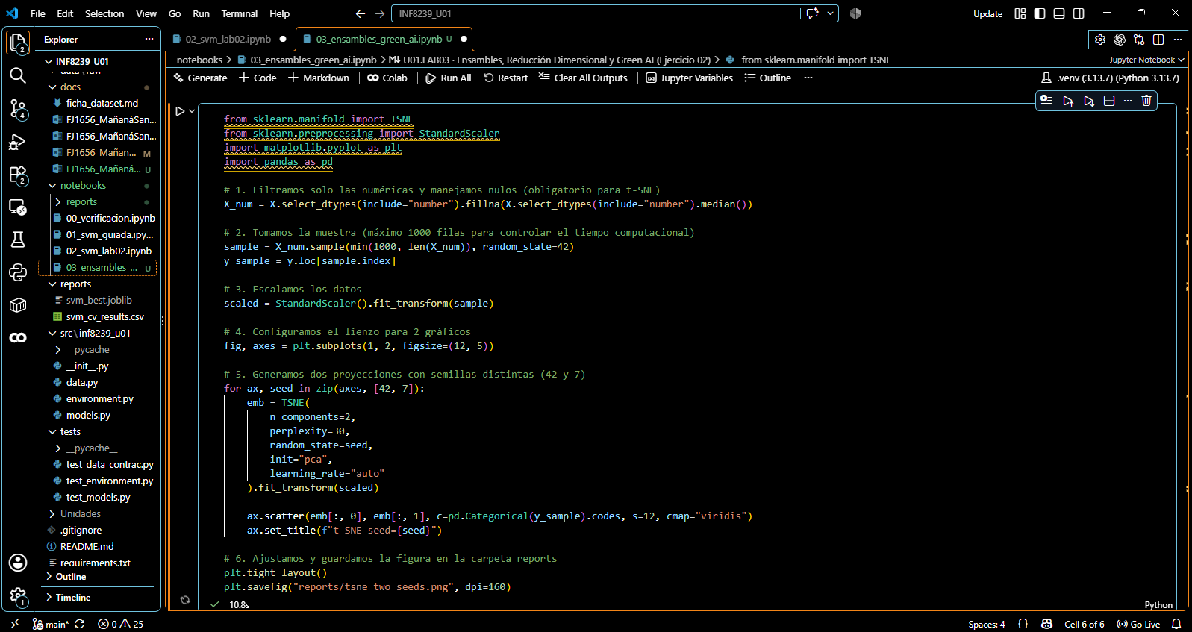
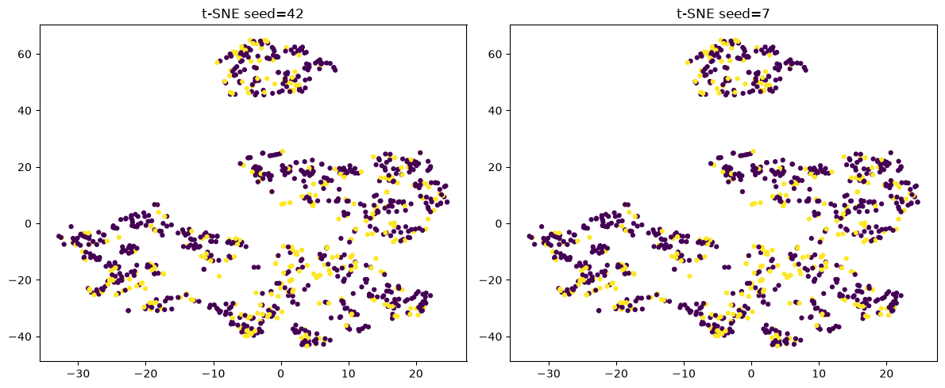
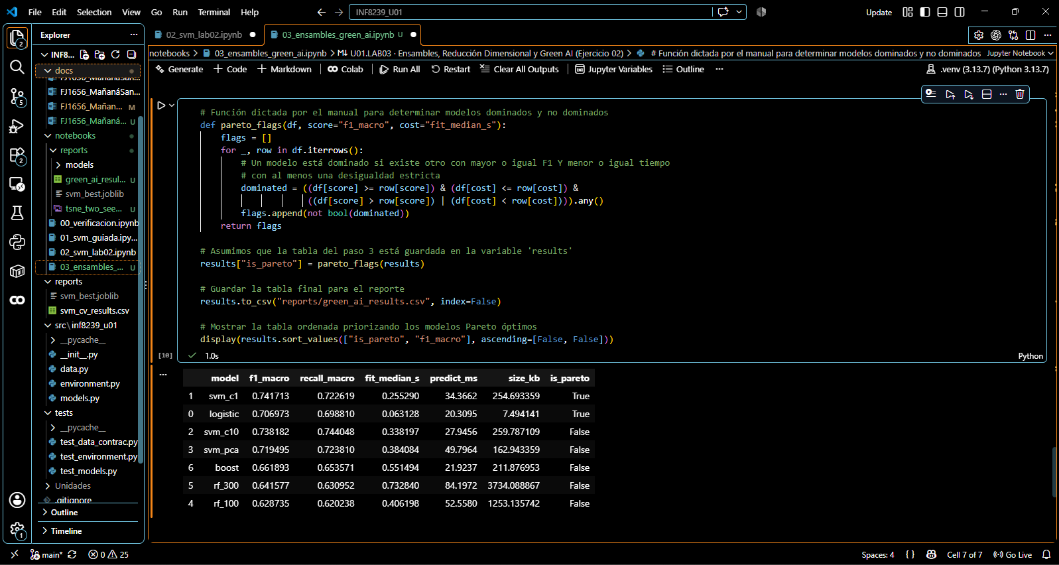
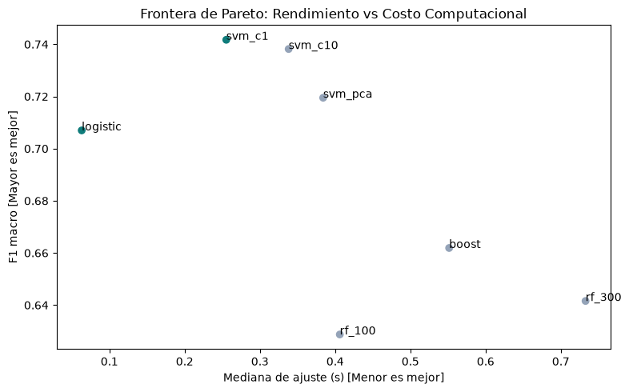

Informe de Cuadrante y Decisión Multiobjetivo (Frontera de Pareto y Green AI)
El análisis de la Frontera de Pareto sobre el dataset Statlog (German Credit Data) permite evaluar cuantitativamente el equilibrio entre la calidad predictiva y la eficiencia computacional bajo los principios de Green AI.
El rendimiento máximo en la métrica principal fue alcanzado por el modelo svm_c1, obteniendo un f1_macro de 0.7417 (con un recall macro de 0.7226). No obstante, para priorizar la eficiencia operativa y minimizar el costo computacional, la alternativa seleccionada en la frontera de Pareto fue el modelo de Regresión Logística (logistic), el cual registró un f1_macro de 0.7070.
Al comparar ambas opciones, se observa una diferencia absoluta de F1 de 0.0347 puntos en detrimento de la Regresión Logística. A cambio de esta modesta penalización en desempeño, la alternativa seleccionada ofrece un porcentaje de ahorro temporal masivo del 75.27% en el tiempo de entrenamiento, reduciendo la mediana de ajuste de 0.2553 segundos a tan solo 0.0631 segundos. Asimismo, existe una diferencia de tamaño drástica en el artefacto serializado en disco: mientras que la SVM requiere 254.69 KB, la Regresión Logística ocupa apenas 7.49 KB, representando una reducción neta de 247.20 KB (un ahorro superior al 96% en espacio de almacenamiento). Adicionalmente, el tiempo de inferencia unitario (predict_ms) mejora de forma notable de 34.37 ms a 20.31 ms.
No obstante, esta decisión conlleva limitaciones técnicas importantes. La Regresión Logística asume una frontera de decisión estrictamente lineal, lo que restringe su capacidad para modelar patrones y relaciones no lineales complejas entre las variables socioeconómicas y crediticias, viéndose reflejado en una leve disminución del recall macro (de 0.7226 a 0.6988). Esto resulta crítico si la prioridad operativa de la institución es mitigar los Falsos Negativos en la clase de riesgo de impago.
Finalmente, cabe destacar que este análisis está condicionado por el contexto del hardware local de ejecución bajo un sistema operativo Windows 11 (64 bits) impulsado por un procesador Intel Core i7-10750H a 2.60 GHz, 8.00 GB de memoria RAM y una tarjeta gráfica NVIDIA GeForce GTX 1660 Ti, ejecutándose dentro de un entorno virtual aislado con paralelismo por `n_jobs`. Por tanto, los tiempos medidos mediante `perf_counter()` operan como una referencia empírica estrictamente contextual de pruebas y no como una constante universal de consumo energético absoluto.
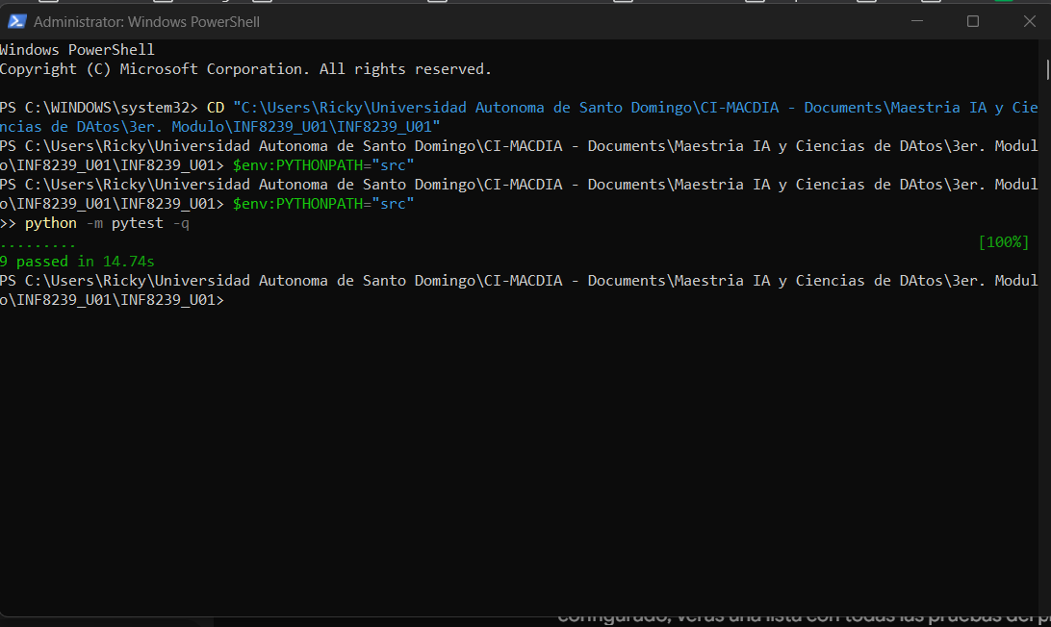
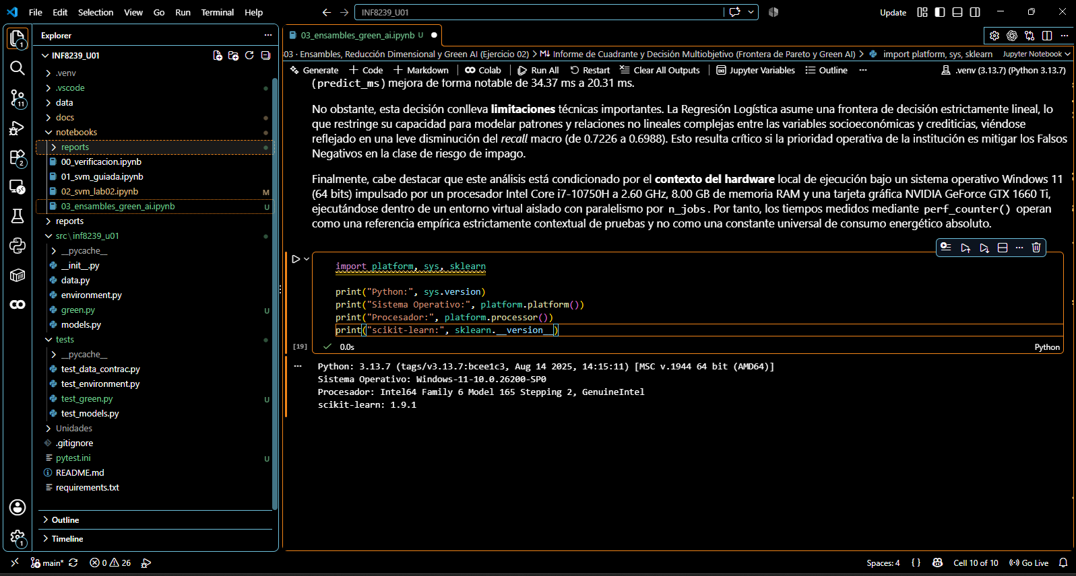

Declaración de uso de Inteligencia Artificial
Durante el desarrollo de este proyecto analítico y la redacción del reporte técnico correspondiente al laboratorio U01.LAB03 (Ensambles, reducción dimensional y Green AI), se utilizó una herramienta de asistencia basada en Inteligencia Artificial como recurso de apoyo consultivo. Su uso se limitó a la clarificación de conceptos teóricos sobre optimización multiobjetivo, orientación en la estructuración de sintaxis para los pipelines de scikit-learn y apoyo en la redacción y revisión formal del informe.
El autor ha ejecutado, verificado y validado de forma autónoma la totalidad de los experimentos computacionales, las métricas de rendimiento, las pruebas unitarias y las conclusiones metodológicas expuestas, asumiendo la plena y exclusiva responsabilidad sobre el contenido final del entregable.

